**LE BUISSON DE CADOUIN**

**Ouverture d’une maison médicale**

**Vous êtes médecin généraliste**

**Venez vous installer là   
où il fait bon vivre en Dordogne !**

* **Au carrefour du Périgord Pourpre et Noir**

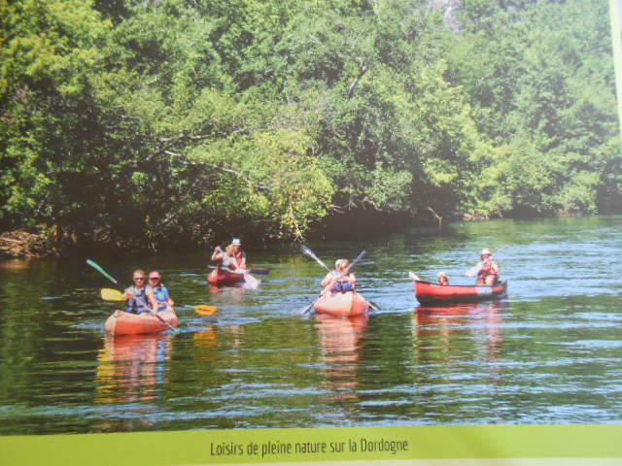

* **Bassin de vie de 3 900 habitants**
* **Village vivant et touristique à égale distance des principales villes du Département, Périgueux, Bergerac et Sarlat (maximum40 km), entre forêts et rivières, dont Cadouin, classé au patrimoine de l’UNESCO**
* **Village situé en ZRR (zone de revitalisation rurale) pouvant bénéficier d’aides financières (exonération d’impôts et aide à votre installation)**

**Location de locaux adaptés et aux normes d’accessibilité handicapés,   
refaits à neuf - Prix très avantageux (environ 10 € le m²)**

**Un village aux nombreux atouts**

**► Liaisons ferroviaires vers Bordeaux, Toulouse, Paris ou Angoulême**

**► Nombreux commerces, artisans, PME, PMI, zone artisanale ► Pharmacie, service infirmier, aides à domicile**

**► Ecoles maternelle et primaire, 3 collèges à moins de 15 km ► 2 médecins généralistes**

**► Crèche et nombreuses assistantes maternelles agréées ► Maison de retraite de 88 lits**

**► Cinéma, bibliothèque, pôle d’activités culturelles ► Résidence pour personnes âgées de 20 lits**

**► Campings, chambres d’hôtes, auberge de jeunesse ► Important tissu associatif très dynamique**

**Contacts :**

Jean-Marc GOUIN – Maire - Mairie du Buisson de Cadouin – [mairie.le-buisson@wanadoo.fr](mailto:mairie.le-buisson@wanadoo.fr) - 🕿 05.53.22.00.41

Jacqueline PORTRON – Conseillère municipale déléguée à la santé – [jacqueline.portron@free.fr](mailto:jacqueline.portron@free.fr) - 🕿 06.74.32.71.40